 | TURISTICKÝ KLUB SYNTHESIA PARDUBICE, o. s.  ODBOR KČT 109209, KLUB ČSTV 3606108  Klášterní 54, 530 02 Pardubice, tksp@seznam.cz, www.tksp.info | 
Za kvetoucími bledulemi do NPR Ransko

Pěší výlet s dopravou vlakem mimořádně v neděli dne 26.3.2017
Pozor – akce se koná mimořádně v neděli 26. 3. 2017.
Při tůře se budeme většinou pohybovat mimo civilizaci a je tedy nutné vzít si sebou jídlo a dostatek tekutin.
Propozice
Ráno odjezd v 7,31 z nádraží v Pardubicích vlakem do Ždírce nad Doubravou s příjezdem v 9,18. Sraz na nádraží v 7,15 – dohoda o společné jízdence. Z nádraží ve Ždírci půjdeme po žluté značce k Pobočenskému rybníku (2,2 km), odtud bez značky po lesních cestách k prvnímu rozsáhlému výskytu bledulí (3,6 km). Dále pokračujeme po lesních cestách a částečně lesem okolo Ranského Babylonu k Ranským jezírkům (6,9 km). Odtud opět jdeme dále po lesních cestách na další lokalitu bledulí (9,5 km). Poté se napojíme na modrou značku, po které půjdeme do osady Hlína a dále po zelené značce a naučné stezce Sobíňov na zastávku Sobíňov (16,3 km). Pokud bychom vynechali PR Ranská jezírka, tak by trasa měřila 12 km. Vlak odjíždí v 14,40 nebo 16,37.
Zajímavosti na trase
NPR Ransko – NPR Ransko nalézající se cca 3 km jižně od Ždírce nad Doubravou na rozloze 695 ha je známa především pro bohatý výskyt bledule jarní, která v březnu tvoří zde bílé koberce květů.
Lokalita 1
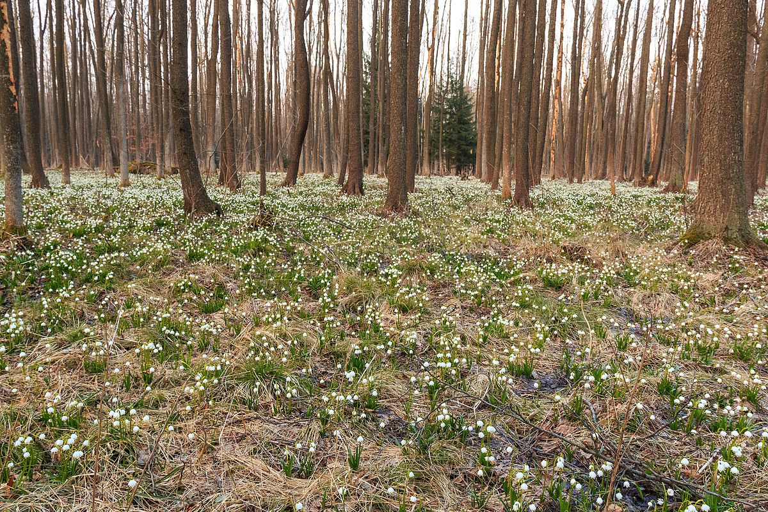

Lokalita 2
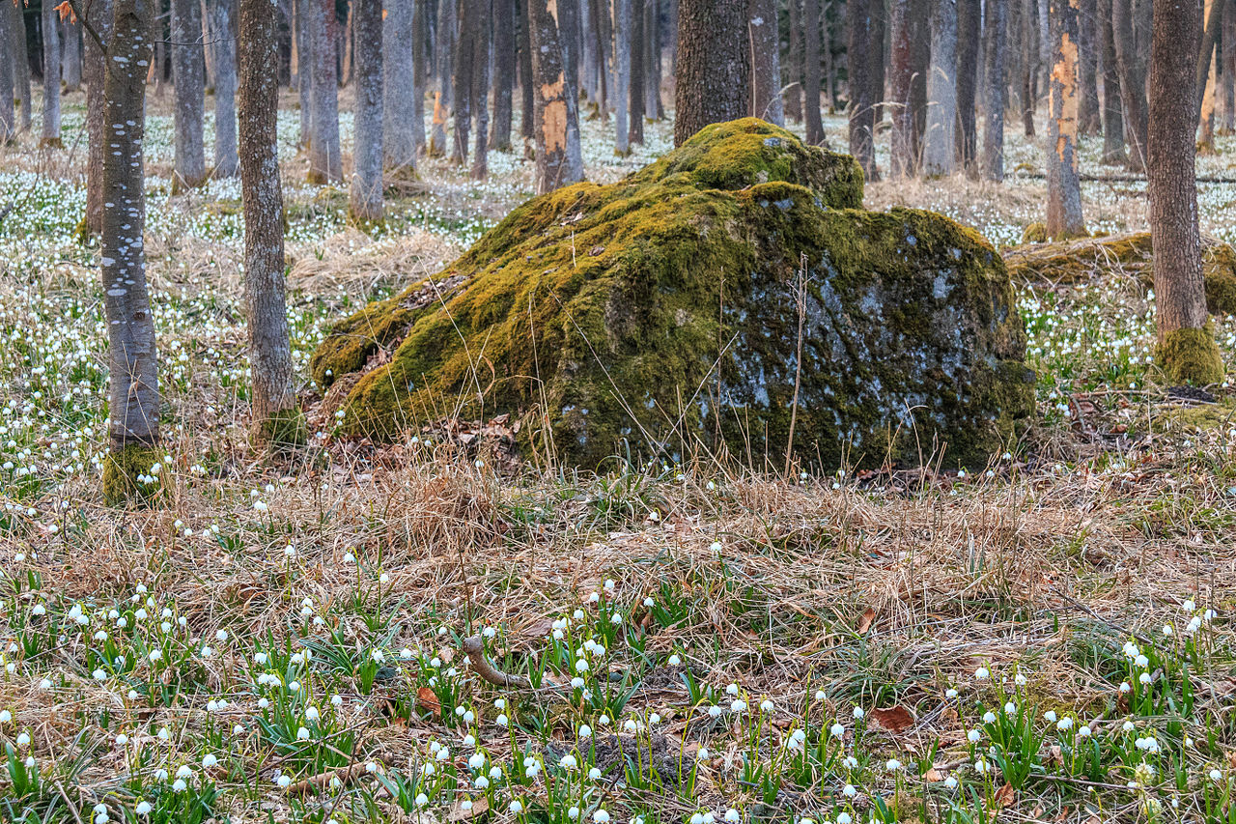

PR Ranská jezírka – se nalézá cca 6 km jižně od Ždírce nad Doubravou. Jedná se o zatopené prohlubně vedle starých zarostlých hald železných limonitových rud po dřívější těžbě. Podložím jsou olivinická gabra s troktolity a peridotity, vykazující místy značné sulfidické zrudnění.
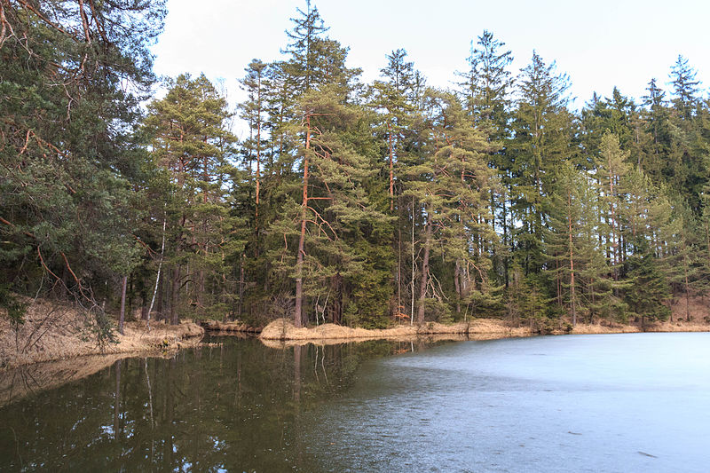
Děkujeme sponzorům, za jejichž finanční podpory se akce TKSP uskutečňují:
 |  | 

